Tiekėjams |  | 2025-07-14
DĖL ATSAKYMO Į TIEKĖJŲ KLAUSIMUS

Pranešame, kad CVP IS susirašinėjimo priemonėmis gautas tiekėjo paklausimas:
Klausimas: 2025-07-11 8:32 pranešimas Nr. 276141 (kalba netaisyta)
Tiekėjų kvalifikacijos reikalavimų lentelės 2 p. nurodyta „1) Siūlomų specialistų sąrašas pagal 10 priede nurodytą formą (įrašomas bent 1 siūlomas specialistas, jei atitinka 3 punkte keliamus reikalavimus).“
Prašome patikslinti 3 punkto keliamus reikalavimus?
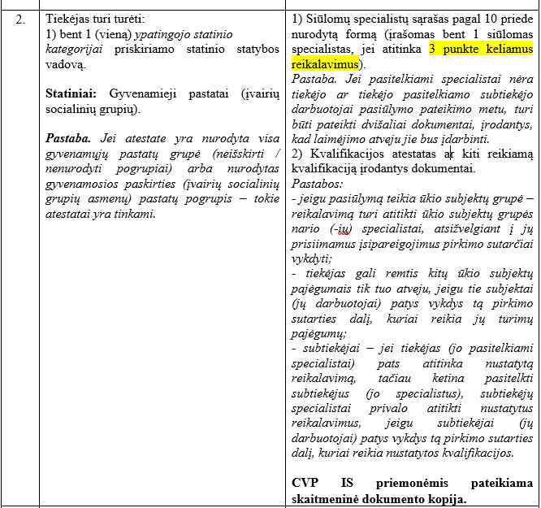
Atsakymas:
Alytaus rajono savivaldybės administracijos nuolatinė viešųjų pirkimų (išskyrus mažos vertės) komisija (toliau – komisija) informuoja, kad sąlygose informacija (formuliotė) patikslinta.
P R I D E D A M E:
- 3. Pirkimo sąlygų 5 priedas „Tiekėjų kvalifikacijos reikalavimai ir reikalaujami kokybės bei aplinkos apsaugos vadybos sistemų standartai“.

